jeugd

Wie je ouders zijn, mag niet bepalen hoe ver je kunt komen of hoe groot je kunt dromen. Ieder kind verdient een goede start. Ons onderwijs moet er daarom op zijn gericht om de achterstanden waarmee kinderen beginnen weg te werken en zo de talenten van kinderen verder te ontwikkelen. Geen enkele jongere mag voortijdig afhaken of worden afgeschreven. Iedereen die leerplichtig is, zit of op school, of volgt een leerwerktraject. Op school en daarbuiten geven wij kinderen de ruimte met voldoende sport- en speelvoorzieningen. Soms komen kinderen of jongeren in zulke grote problemen dat zij hulp nodig hebben. GroenLinks Berkelland vindt dat jeugdzorg snel moet kunnen optreden, omdat zo veel leed kan worden voorkomen. Wij vinden wachtlijsten echt onacceptabel. De zorg moet goed aansluiten bij wat kinderen en jongeren nodig hebben. Daarom moeten kinderen en hun ouders ook zélf een stem hebben in het zoeken naar de beste oplossing.

[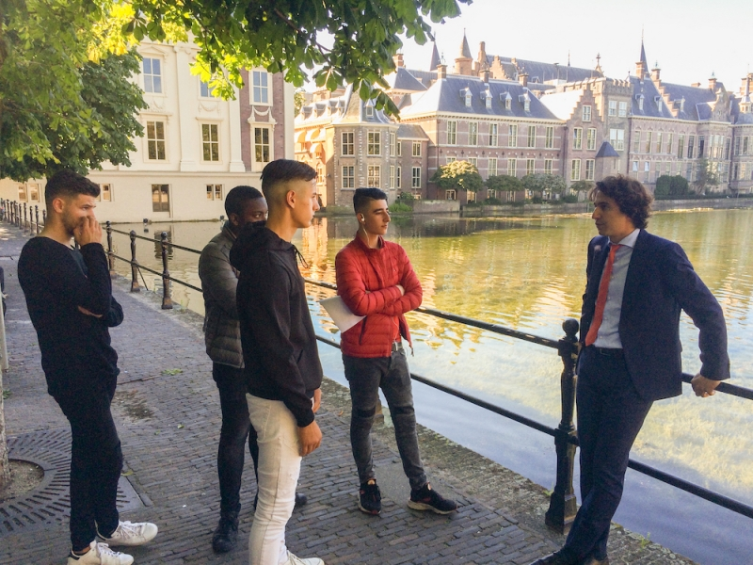](https://berkelland.groenlinks.nl/sites/groenlinks.nl/files/styles/medium/public/newsarticle/image/jesse%20in%20gesprek%20met%20jongeren.jpg?itok=Ec24QhY6)

Onze standpunten:

* Voldoende speelplekken voor kinderen en jongeren van álle leeftijden. In de hele gemeente voldoende trapveldjes. Voor ‘oudere jongeren’ zijn er hangplekken. Schoolpleinen worden onderdeel van de openbare buitenspeelruimte.
* Elke schoolomgeving wordt veilig en er komen veilige routes naar scholen. We bevorderen afspraken tussen scholen en ouders over het halen en brengen van kinderen. Zo nodig wordt de verkeersinfrastructuur aangepast; bijvoorbeeld in de dorpsstraat van Ruurlo.
* Kinderen en jongeren doen ertoe in Berkelland voor GroenLinks Berkelland. Zij hebben de toekomst en zij zijn de toekomstige inwoners van onze gemeente. Wij nemen hun wensen daarom serieus. We betrekken kinderen en jongeren actief bij alles wat er voor hen wordt georganiseerd. GroenLinks Berkelland wil met jongeren in gesprek, hen stimuleren en uitdagen, en inspelen op hun behoeftes. We praten niet óver jongeren, maar mét jongeren over de inrichting van speel-, sport- en ontmoetingsruimte, jongerenwerk, bestrijding van jongerenoverlast en decentralisatie van de jeugdzorg.
* Iedere lente inspecteert de gemeente samen met buurtkinderen de speelplekken. Wat kapot is, wordt gerepareerd of vervangen; rommel wordt opgeruimd. Speelplekken moeten schoon en héél blijven.
* Jongeren worden door de gemeente actief uitgedaagd om positieve initiatieven te nemen. De gemeente zorgt ervoor dat zij hun ideeën kunnen uitvoeren.
* De gemeente en jongerenwerk gaan op zoek naar vormen van contact waarbij jongeren zich serieus genomen voelen en waar er een beroep op hen wordt gedaan. Voorbeeld: het organiseren van sportieve activiteiten betekent niet alleen meer beweging, maar ook een verbetering van de sociale samenhang en de leefbaarheid in de dorpskernen. Tegelijkertijd doen jongeren veel praktijkervaring op.
* Jongeren moeten zorgeloos kunnen opgroeien in hun eigen omgeving. GroenLinks Berkelland zet daarom in op het voorkomen van problemen op latere leeftijd. Kinderrechten zijn daarbij ons moreel kompas en onze meetlat. De gemeente helpt jongeren en kinderen als ze problemen hebben. Daarbij geldt dat we niet óver maar altijd mét ouders en kinderen praten.
* GroenLinks Berkelland hecht sterk aan het principe van eigen regie voor mensen. Het gedachtegoed van Positieve Gezondheid, waarbij niet alleen de bestrijding van ziekte centraal staat maar ook gezond leven en de mate waarin mensen in staat zijn om levensuitdagingen aan te kunnen, past daar perfect bij. De “Voormekaar” teams dienen dat uit te dragen.
* GroenLinks Berkelland steunt initiatieven die zich richten op het bevorderen van de eigen regie van jongeren en die hen helpen om hun talenten te ontdekken en te ontwikkelen. Bijvoorbeeld via training van vaardigheden (communicatie, weerbaarheid) die van pas komen in de maatschappij, maar ook via projecten waarbij jongeren andere jongeren coachen en ondersteunen. Daarbij kan het gaan om kunstzinnige projecten, leren omgaan met geld en zelfstandig wonen.
* Investeren in het voorkomen van grotere problemen is heel belangrijk. Berkelland zet nieuwe communicatiemiddelen in om te zorgen dat jongeren en opvoeders eerder, makkelijker en vanzelfsprekender bij de gemeente terechtkomen voor vragen over opgroeien en opvoeding
* Ook professionals die met kinderen, jongeren en ouders werken, moeten bij de gemeente terecht kunnen voor advies. De inzet van nieuwe communicatiemiddelen kan bijdragen aan het verlagen van die drempel.
* Alcoholmisbruik onder jongeren is een probleem. Omdat hersenschade kan ontstaan die niet meer te herstellen is, zet GroenLinks Berkelland alles op alles om alcoholmisbruik tegen te gaan.
* De gemeente is ervoor verantwoordelijk dat iedere jongere de hulp krijgt die hij of zij nodig heeft. De grote opdracht is om sneller en beter hulp te bieden zodat zwaardere zorg niet nodig is. Als het nodig is, moet een jongere tijdig worden doorverwezen naar specialistische hulp. Regionale samenwerking is nodig bij de inkoop van de bovenregionale en regionale jeugdzorg. Belangrijke voorwaarden:
  + democratische legitimiteit goed regelen
  + ruimte voor lokale inhoudelijke beleidskeuzes en praktijk
  + samenwerken om innovatie van grote aanbieders beter mogelijk te maken
  + duurzame partnerschappen
* Er moet veel veranderen om betere en meer bereikbare zorg te kunnen creëren. Daarom is er een innovatieagenda en -strategie nodig.